第七单元 工业革命和国际共产主义运动的兴起(测评卷)
(考试时间:75分钟 满分:75分)
题号 | 一 | 二 | 三 | 四 | 总分
得分
一、选择题(每小题2分,共30分)
1.“市场总是在扩大,需求总是在增加。工场的手工业也不能再满足这种需求了。于是蒸汽和机器就引起了工业中的革命。”从以上材料可以看出( )
A.市场需求的不断扩大是引起工业革命的直接原因
B.英国资产阶级统治的确立为工业革命提供了政治前提
C.大量自由劳动力的出现推动了工业革命的深入开展
D.人口、资本的自由流动才是引发工业革命的直接原因
2.第一国际成立之初,马克思面对众多派别错综复杂、多种谬见纷呈的局面,潜心竭力,机智应对,力排众议,巧妙成章,草拟了《国际工人协会成立宣言》和《国际工人协会共同章程》这样两份重要文献。马克思是执意要把国际建设成为政党性的国际工人阶级联合组织。由此可见( )
A.马克思最伟大的成就是创立了第一国际
B.第一国际成立之初遭遇到多种困难
C.卓越人物的突出贡献对历史事物发展十分重要
D.马克思是第一国际的核心领导
3.“火车教会人们守时,准时准点成为现代生活的准则。”火车机车的发明者是( )
A.哈格里夫斯 B.瓦特 C.卡尔·本茨 D.斯蒂芬森
4.“18世纪中期,在英国发生了一场完全不同于以前的革命,这场革命没有你死我活的拼杀,而是通过科学技术的发明创造,彻底改变了人们的生产和生活方式”。这场“没有你死我活的拼杀”的革命是指( )
A.英国资产阶级革命 B.宪章运动 C.宫廷政变 D.工业革命
5.1851年5月1日,第一届世界博览会在英国召开。展会上展出了14000余件展品,其中最受瞩目的是引擎、水力印刷机、纺织机械等技术型产品。第一届世博会选择在英国召开的主要原因是( )
A.英国率先完成第一次工业革命 B.英国首创君主立制
C.英国率先建立了“日不落”帝国 D.英国率先完成资产阶级革命
6.法国史学家布罗代尔指出:“这一革命性的、纯属英国本土的特征,是煤的应用越来越广,烧煤成为英国经济的主要特征。”“烧煤经济”在英国产生的主要原因是( )
A.煤的储存丰富 B.蒸汽机的普遍应用 C.采掘技术提高 D.煤的出口量激增
7.读下表,该表反映了工业革命的哪一影响?( )
1770—1840年 | 英国工人生产率20倍
1800—1840年 | 英国原棉消耗量从5200万磅增加到4.59亿磅
1700—1836年 | 英国煤产量从260万吨增加到3000万吨
A.极大地提高了社会生产力水平 B.促进了城市人口的剧增
C.造成了大气污染等严重社会问题 D.使英国成为世界工厂
8.马克思主义诞生的历史条件不包括( )
A.工业革命促进资本主义飞速发展
B.欧洲三大工人运动兴起,无产阶级作为独立的政治力量登上历史舞台
C.马克思、恩格斯从事革命实践活动与理论研究
D.《共产党宣言》的发表
9.如图为一位发明家耗时20余年完成的工业动力机器,在某种程度上结束了人类对畜力、风力和水力的依赖。这位发明家是( )
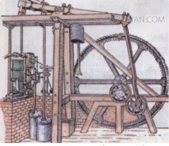
A.瓦特 B.哈格里夫斯 C.斯蒂芬森 D.富尔顿
10.2020年疫情防控网上学习期间,某老师上传了《马克思主义的诞生和国际共产主义运动的兴起》一课的资源包。下列不应该出现在其中的是( )
A.电子书《联合国家宣言》 B.纪录片《巴黎公社》
C.微视频《共产党宣言》 D.电影《青年马克思》
11.1848年2月,如图两位人物合著的《共产党宣言》在伦敦第一次出版。下列选项中,与该论著内容相符的是( )
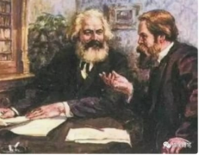
A.争取工人阶级的普选权 B.强调资产阶级的自由平等
C.阐述科学社会主义理论 D.明确私有财产神圣不可侵犯
12.“随着工业革命的发展,人口的职业结构发生了巨大变化,大部分劳动力从农业生产中摆脱出来,转入工业生产;然后,相当多的劳动力又因机器的使用而从直接生产中被排挤出来,为第三产业(主要是服务业)的发展准备了条件。”由这段材料可以推测随着英国工业革命的进行( )
A.从事农业的就业人数急剧增加 B.第三产业的就业人数逐步上升
C.机器的使用必然引发经济危机 D.就业人数变化必然加剧贫富分化
13.近年来越来越严重的雾霾引发了人们对环境的关注。雾霾出现的原因是近百年来全球以二氧化碳形式存在的碳排放量节节攀升,产生的温室效应使全球气候逐渐变暖。这种现象的出现开始于( )
A.蒸汽机的大量使用 B.内燃机的广泛使用 C.电力的广泛使用 D.人类对原子能的利用
14.阅读下面《工业革命动力演进示意图》,从中可以得出蒸汽机的积极作用是( )
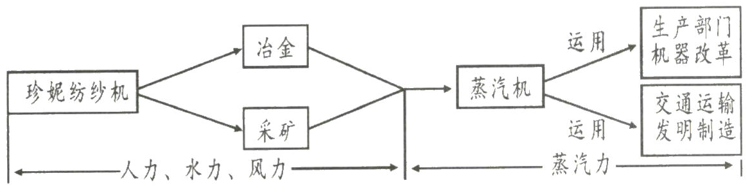
①机械力取代了自然力,把人类带入“蒸汽时代”
②标志着工业革命的完成
③为汽船、火车的发明提供了动力,促进了交通运输业的革新
④出现了机器化大生产,提高了生产效率
A.①②④ B.①③④ C.②③④ D.①②③④
15.马克思主义诞生以来,但凡每一重大历史转折和重大事件出现,人们总是更多地把目光投向马克思主义,着力汲取智慧和教益。“苏东剧变”虽然使社会主义的发展跌入低谷,但国际上对马克思主义的关注热潮却一浪高过一浪:在伦敦、纽约、巴黎等地举办的“马克思主义大会”“世界社会主义大会”“国际马克思大会”等,都吸引高达上千人或数千人与会。材料表明马克思主义( )
A.在当代依然有着深刻的影响 B.是当今世界唯一的指导思想
C.可以解决世界上所有的问题 D.消除了世界各国之间的矛盾
二、简答题(共9分)
16.阅读下列材料,回答问题。
材料 起来,饥寒交迫的奴隶,起来,全世界受苦的人!满腔的热血已经沸腾,要为真理而斗争!
旧世界,打个落花流水,奴隶们,起来,起来!不要说我们一无所有,我们要做天下的主人!
(1)这首歌的名字是什么?(2分)

(2)这首歌是为了纪念什么事件而作的?(3分)

(3)这首歌表达了什么样的思想?(4分)

三、材料解析题(共20分)
17.阅读下面材料,回答问题。(8分)
材料 “让统治阶级在共产主义面前发抖吧。无产者在这个革命中失去的只是锁链。他们获得的将是整个世界。”
(1)这段材料出自什么历史文献?(2分)

(2)它是何时发表的?(2分)

(3)它是谁起草的?(2分)

(4)它的发表标志着什么?(2分)

18.发生于17世纪的英国资产阶级革命冲破了封建社会的漫漫长夜,使英国获得了新生;开始于18世纪的英国工业革命,用新的发明创造改变了人类社会的面貌。阅读下列材料,回答问题。(12分)
材料一 除经议会同意外,平时在本王国内征募或维持常备军,皆属非法。
材料二 工业革命中的发明如下图。
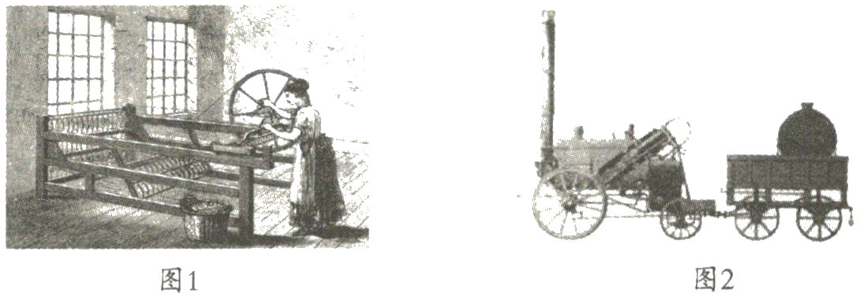
(1)材料一文献是由什么机构颁布的?它的颁布,标志着这个国家建立了什么政治制度?(3分)

(2)依据材料二的图片,写出这两项发明的研制者。(3分)

(3)请写出英国工业革命中最重要的发明及其作用。(3分)

(4)指出英国工业革命与资产阶级革命的关系。(3分)

四、探究题(共16分)
19.解读史料是历史学科的技能之一。某校九年级的同学以“第一次工业革命”为主题展开探究活动,请你也加入进来吧。
任务一【图片解读】
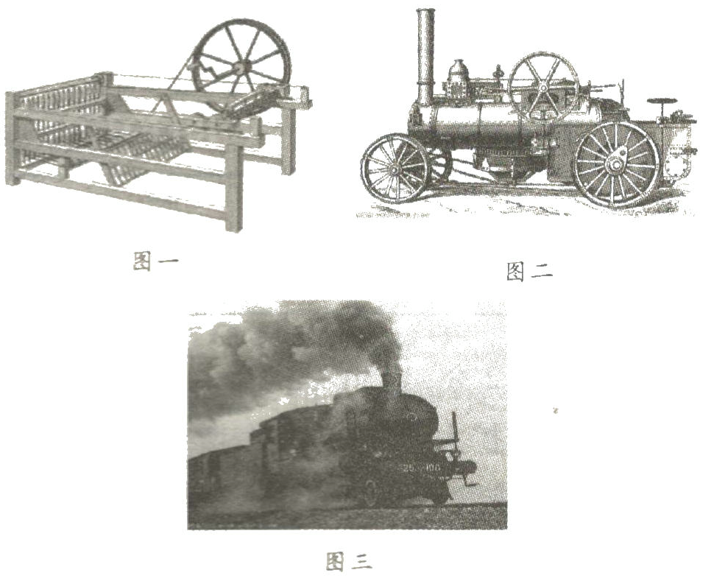
(1)上述三幅图片中的发明分别与哪三位人物有关?(3分)

(2)图一的发明有何重要意义?图二与图三之间有何内在联系?(4分)

任务二 【材料解读】
材料:工业革命后的欧美国家,华而不实的上层社会服装被抛弃,简朴实用的服装非常流行。原来专供上层社会享用的食品,如巧克力、果脯、茶叶等,也逐渐成为大众化的消费品。
(3)从材料中你提取到了哪些历史信息?导致这一系列变化的主要原因是什么?(4分)

任务三 【人物解读】
(4)请根据下图提供的信息,结合所学知识,为图人物写段传记,不少于50字。(5分)
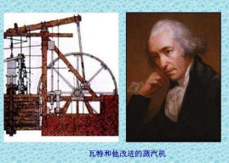

《第七单元 测评卷》答案
1.A 2.C 3.D
4.D【解析】由题干“18世纪中期,通过科学技术的发明创造,彻底改变了人们的生产和生活方式”可知,“没有你死我活的拼杀”的革命指的是18世纪60年代开始于英国的工业革命。故选D。
5.A【解析】18世纪60年代,工业革命最早在英国开始,1840年前后,英国率先完成了工业革命。工业革命的完成,极大地促进了英国社会生产力的发展,使英国的大机器生产成为工业生产的主要方式,推动了英国的资本主义经济的迅速发展。1851年5月1日,第一届世界博览会在英国召开。英国率先完成第一次工业革命是第一届世博会选择在英国召开的主要原因。选项A符合题意。故选A。
6.b 7.a 8.d 9.a
10.A【解析】本题考查对《共产党宣言》相关知识的掌握。1848年2月24日,马克思和恩格斯合著的《共产党宣言》在伦敦第一次出版。它标志着马克思主义的诞生,开辟了国际工人运动和社会主义运动的新局面,成为世界无产阶级的锐利思想武器。巴黎公社是以马克思主义为指导思想的。1942年1月1日,中美英苏等26个国家在华盛顿共同签署了《联合国家宣言》。宣言的发表,标志着国际反法西斯统一战线的最终形成。极大地鼓舞了各国人民的斗志,大大增加了反法西斯力量,为最终打败法西斯奠定了坚实的基础。故选A。
11.C
12.B【解析】由题干材料关键信息“相当多的劳动力又因机器的使用而从直接生产中被排挤出来,为第三产业(主要是服务业)的发展准备了条件”可以推测,随着英国工业革命的进行第三产业的就业人数逐步上升。故选B
13.A
14.B【解析】阅读《工业革命动力演进示意图》可知,从中可以得出蒸汽机的作用是用机械力取代了自然力,把人类带入“蒸汽时代”;为汽船、火车的发明提供了动力,促进了交通运输业的革新;出现了机器化大生产,提高了生产效率。②标志着工业革命的完成不能在《工业革命动力演进示意图》看出。19世纪40年代前后,机器生产取代手工劳动,标志着工业革命的完成。故选B
15.A
16.(1)《国际歌》。
(2)巴黎公社。(3)国际歌是一首全世界无产阶级革命的战歌,鼓舞着全世界的无产阶级为彻底推翻旧社会,建立新世界而斗争。表达了为自由而奋斗的革命思想。
17.(1)《共产党宣言》。
(2)1848年。
(3)马克思、恩格斯。
(4)马克思主义的诞生(科学社会主义的诞生)。
18.(1)英国议会。君主立宪制。
(2)图1:哈格里夫斯。图2:斯蒂芬森。
(3)瓦特改进蒸汽机。为工业革命提供机器动力,使人类进入“蒸汽时代”。
(4)英国资产阶级革命确立了资产阶级的统治。资产阶级统治的确立是工业革命的前提和保障。
19.(1)哈格里夫斯。瓦特。斯蒂芬森。
(2)大大提高了生产效率,标志着第一次工业革命的开始;瓦特蒸汽机投入使用后极大地提高了生产力,大量的产品需要运输到更远的地方,促进了交通工业的革命;同时,为蒸汽机车的发明提供了强大而持久的动力。
(3)工业革命后的欧美国家流行简朴实用的服装,巧克力等食品也逐渐大众化。工业革命创造了巨大的生产力,推动了经济的发展和社会的进步。
(4)瓦特,英国发明家。1785年瓦特改进蒸汽机,使蒸汽成为一种新型的便捷动力,应用到更多的行业,极大地提高了生产力,使工业革命得以更快地向纵深发展,推动人类社会进入“蒸汽时代”。

